МИНИСТЕРСТВО ОБРАЗОВАНИЯ И НАУКИ РФ

Федеральное государственное бюджетное образовательное учреждение

Высшего образования

«Московский политехнический университет»

Лабораторная работа

по дисциплине: «Программная инженерия»

на тему: Анализ существующих подобных продуктов

Выполнил студент группы

Ломакина Анастасия Андреевна

181-322

Проверила преподаватель:

Будылина Евгения Александровна

Москва, 2020

**Аннотация**

В данной работе произведен анализ интернет-магазина для продажи кактусов. Выявлены плюсы и минусы существующего решения.

**Тема**

Анализ существующих подобных программных продуктов

**Цель**

изучение интерфейсных и функциональных возможностей прикладной программы экономической тематики из числа предлагаемых на рынке программного обеспечения.

**Введение**

Функциональное назначение продукции и требование к ней: на предоставленном сайте должна быть реализована возможность просмотра и покупки товара, реализован личный кабинет.

Для анализа был выбран сайт, расположенный на 2ой позиции в поисковой системе google по запросу «интернет-магазин кактусов». Данный сайт полностью отражает требованиям.

<https://cactusgarden.ru/> - CactusGarden

1. **Основные сведения:**

При создании сайта использовались такие технологии, как:

CMS – Joomla

Язык программирования – php

Библиотеки- jQuery 1.12.4, jQuery Migrate 1.4.1

UI Framework – Bootstrap

Сайт создан в 2014 году. Последние вносимые изменения датированы 25.12.2019.

Скорость загрузки сайта (рис.1):

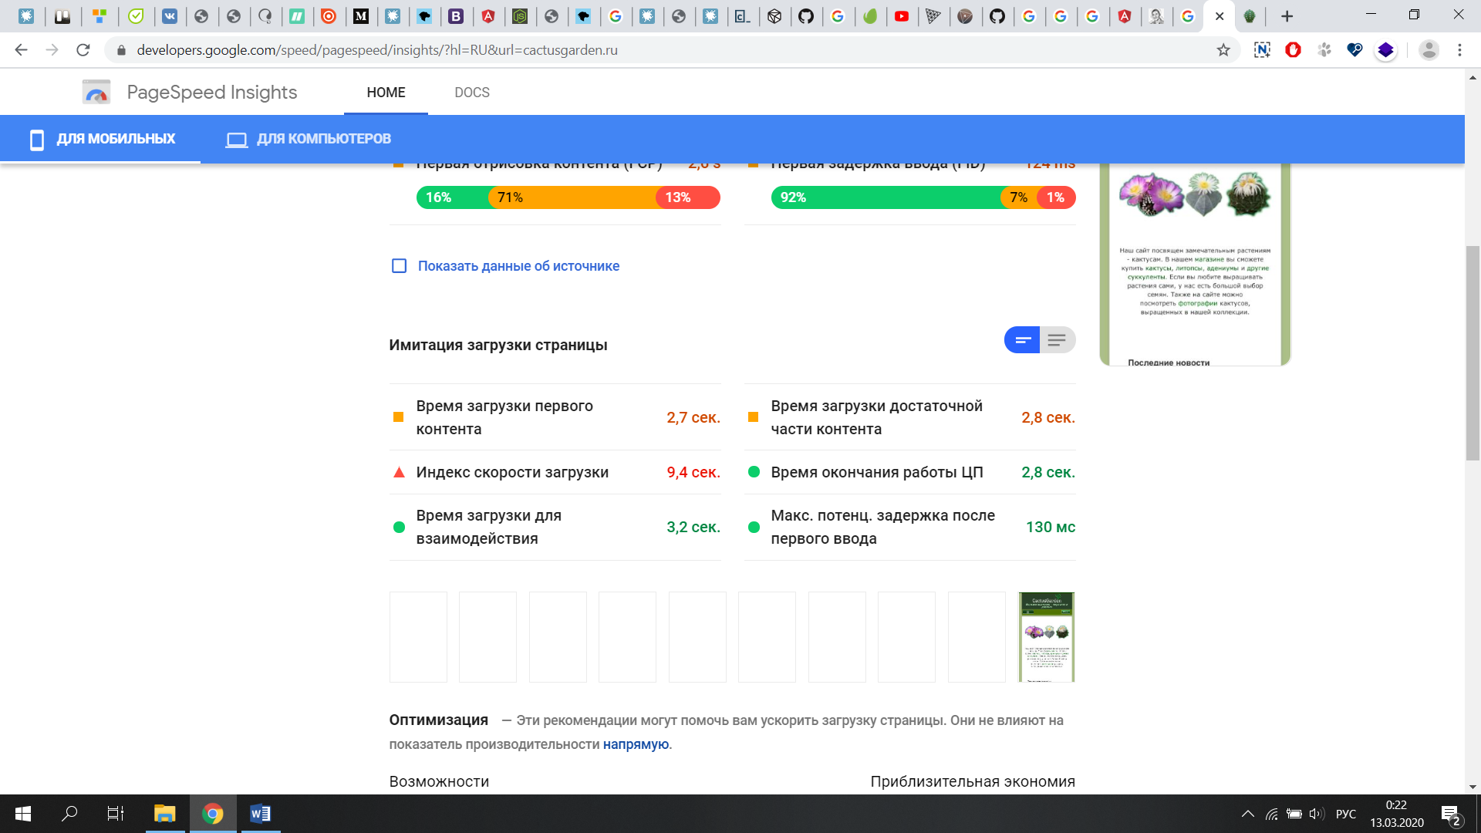

Рисунок 1

1. **Разделы сайта**

Меню представлено данными категориями:

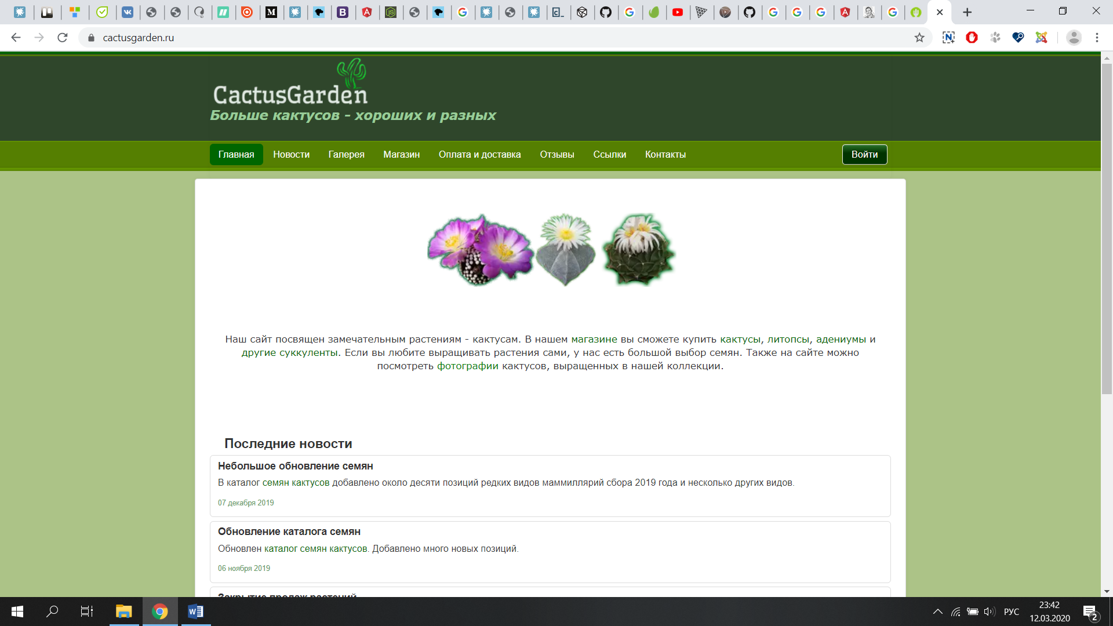

Рисунок 2

Главная страница:

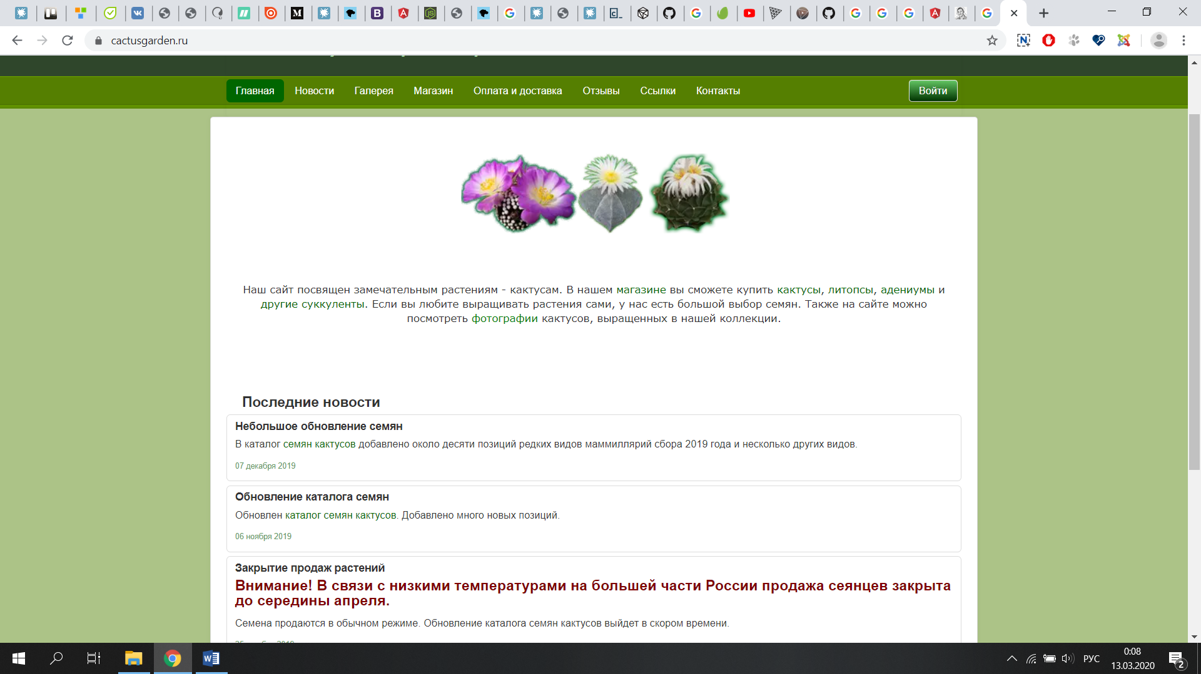

Рисунок 3

Рассмотрим наиболее важные для функциональности магазина страницы:

Страница «Магазин»:

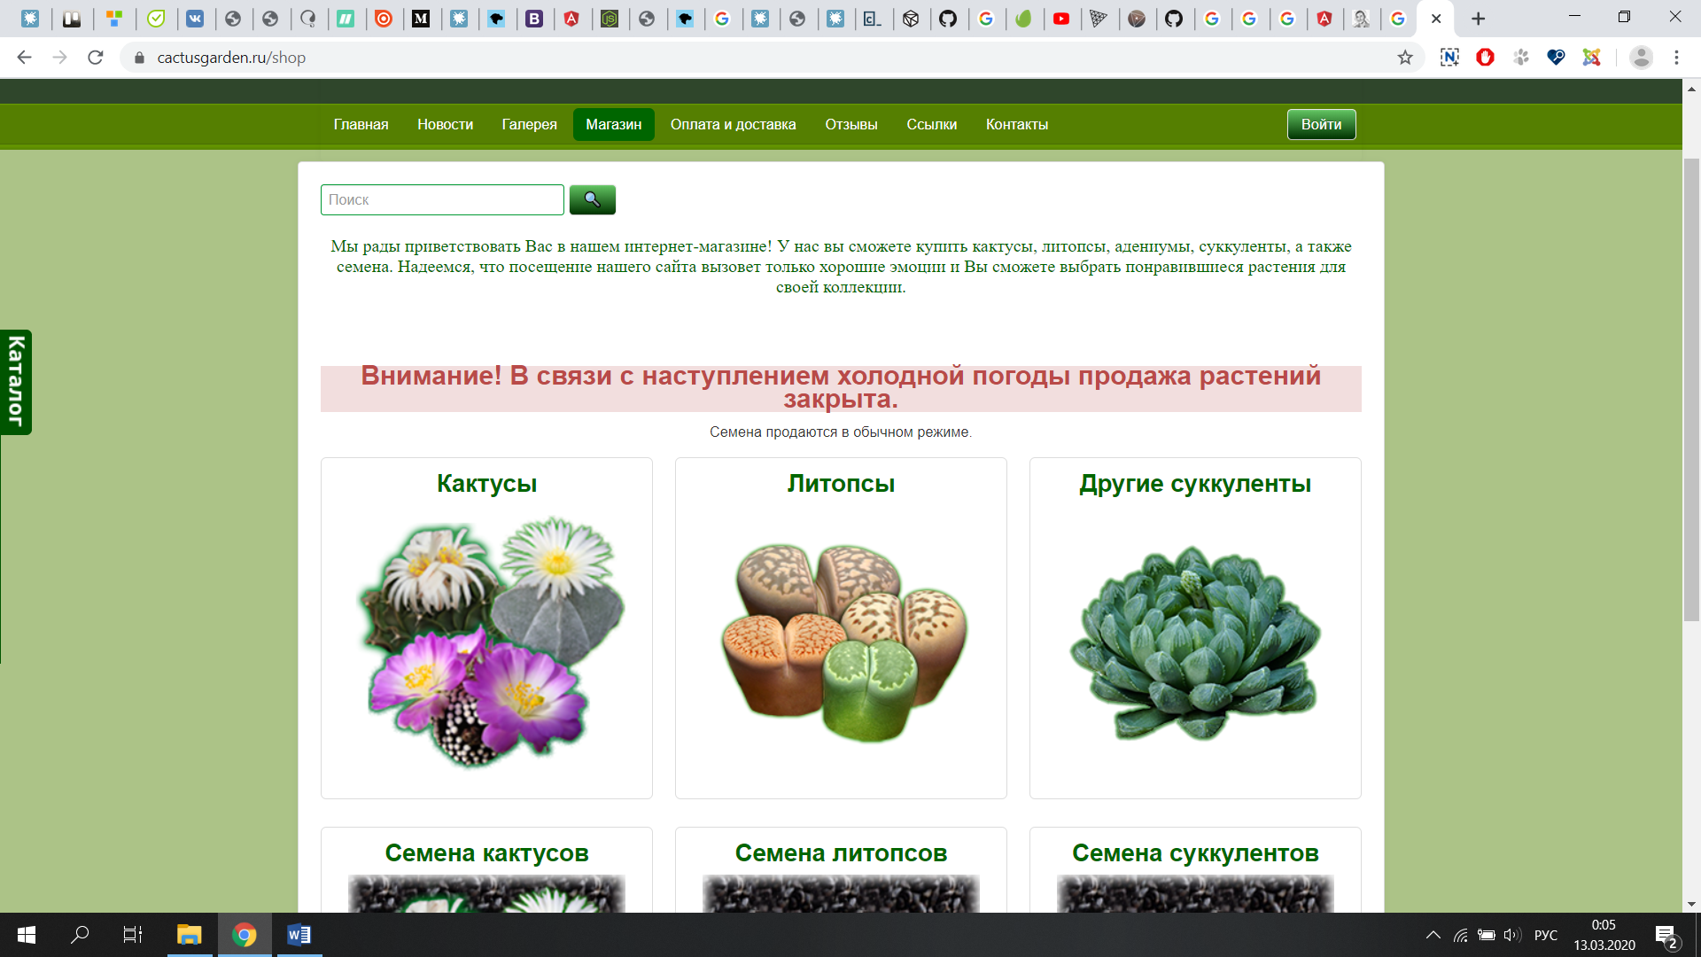

Рисунок 4

Товары разбиты на категории. Присутствует поиск по категориям.

Страница категорий товара:

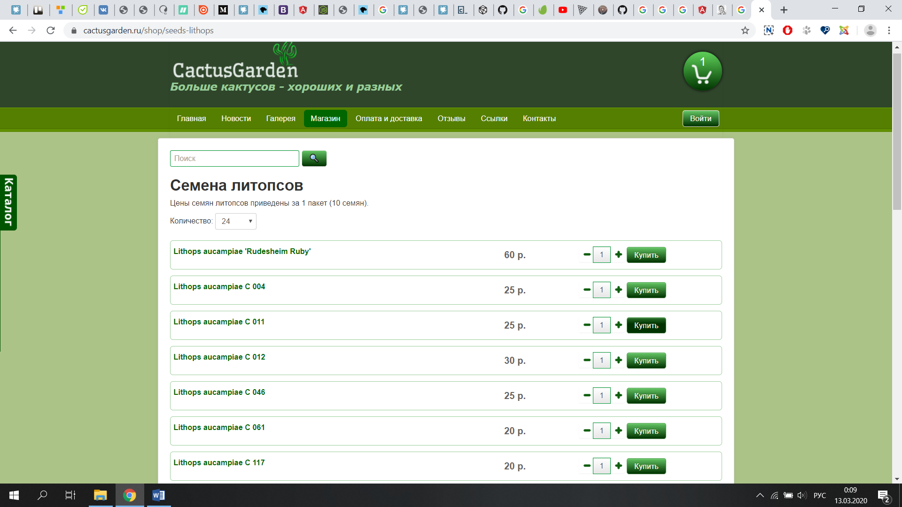

Рисунок 5

Реализована возможность изменения кол-ва товара. Присутствует поиск и возможность определения количества позиций, выводимых на страницу.

Страница конкретного товара:

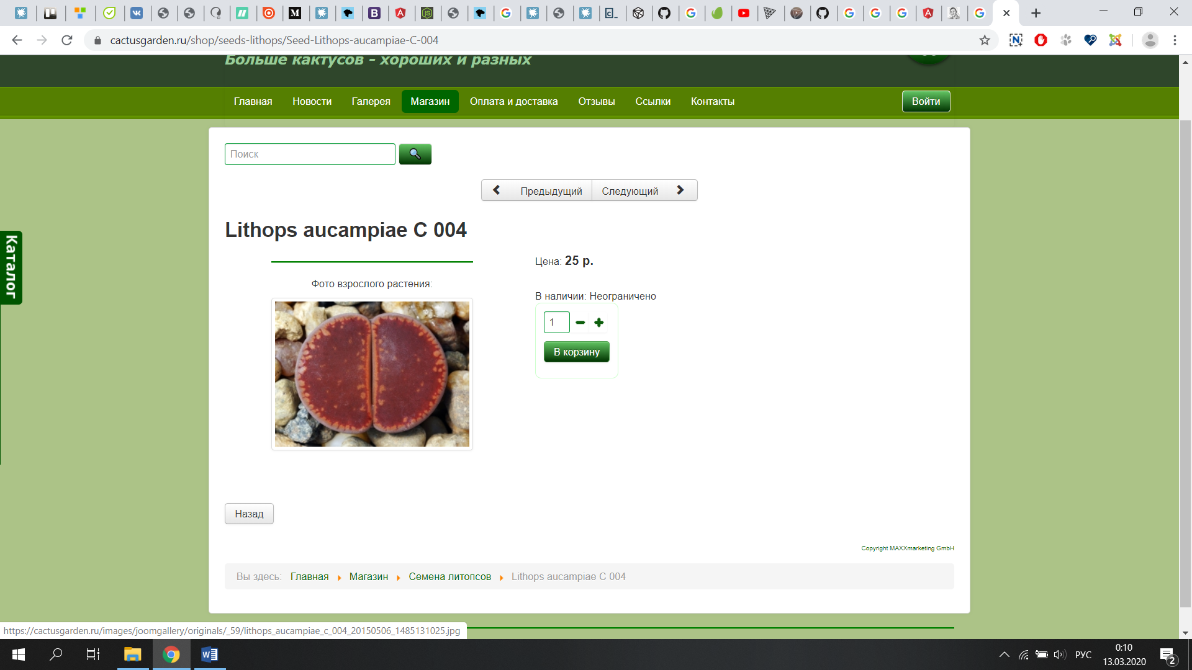

Рисунок 6

Отсутвует описание товара.

Корзина:

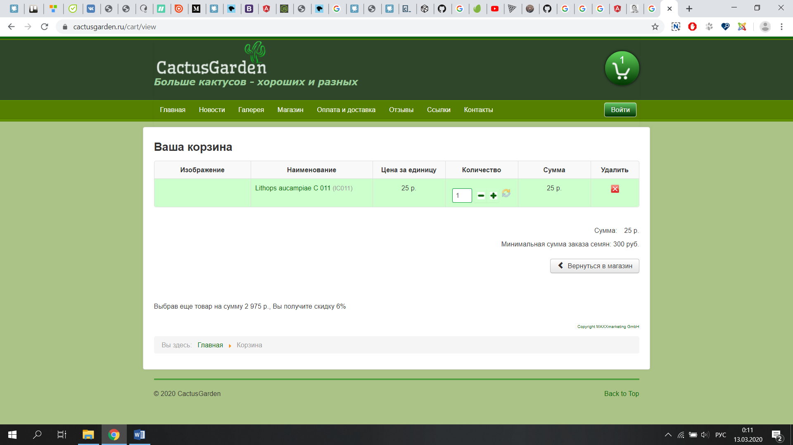

Рисунок 7

Присутствует возможность изменения количества товара, а также реализована возможность удаления.

Оплата и доставка:

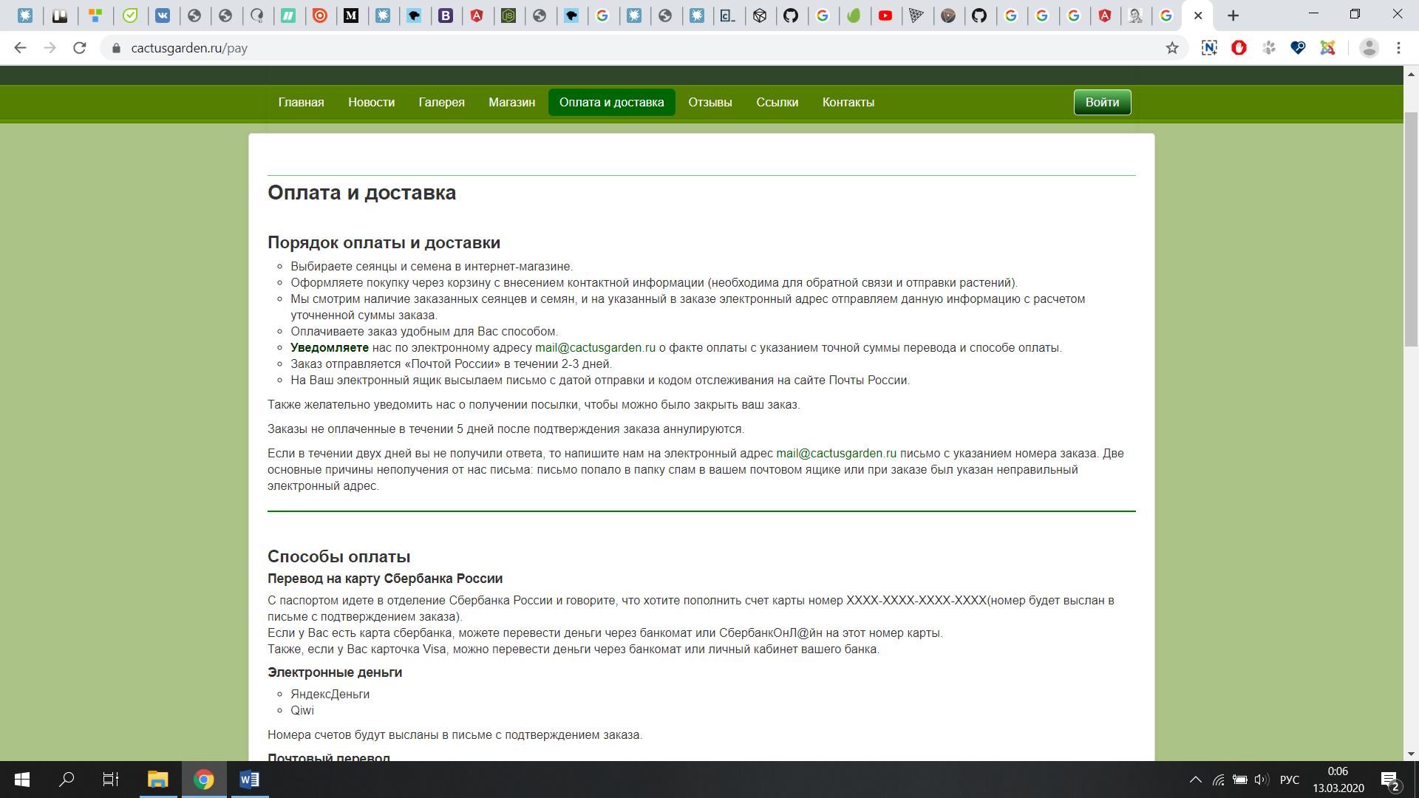

Рисунок 8

Процесс осуществления заказа:

Переход на страницу «Магазин», выбор нужной категории товара, выбор товара (присутствует возможность выбора количества товаров, присутствует поиск по наименованию товара), нажатие на кнопку купить, переход в корзину, оформление заказа.

Регистрация:

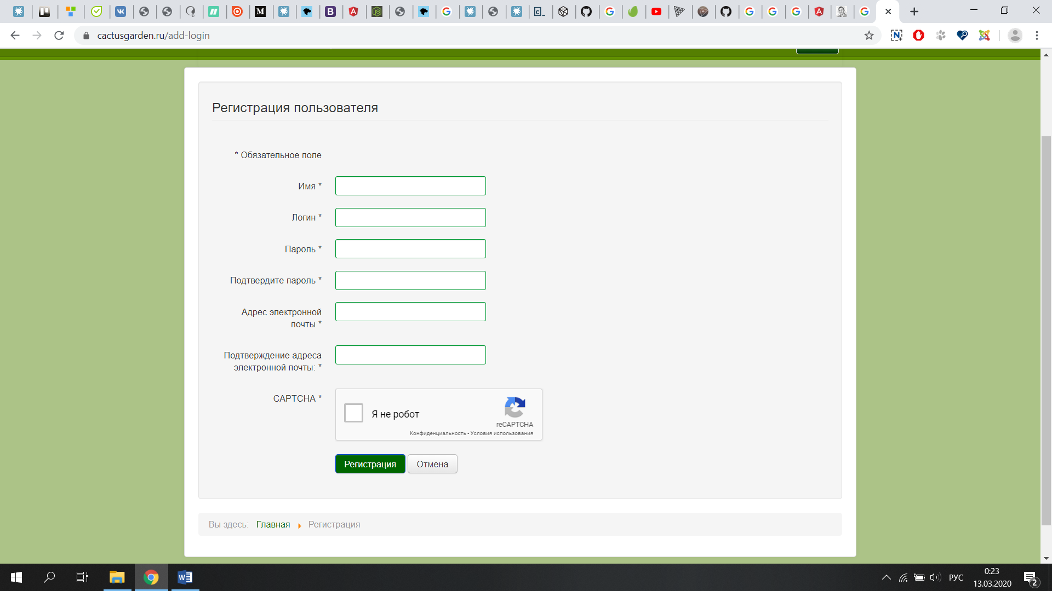

Рисунок 9

Присутствует валидация формы. Присутствует проверка на корректность email, присутствует проверка обязательных полей.   
Однако, есть проблемы с безопасностью паролей.(рис.10)

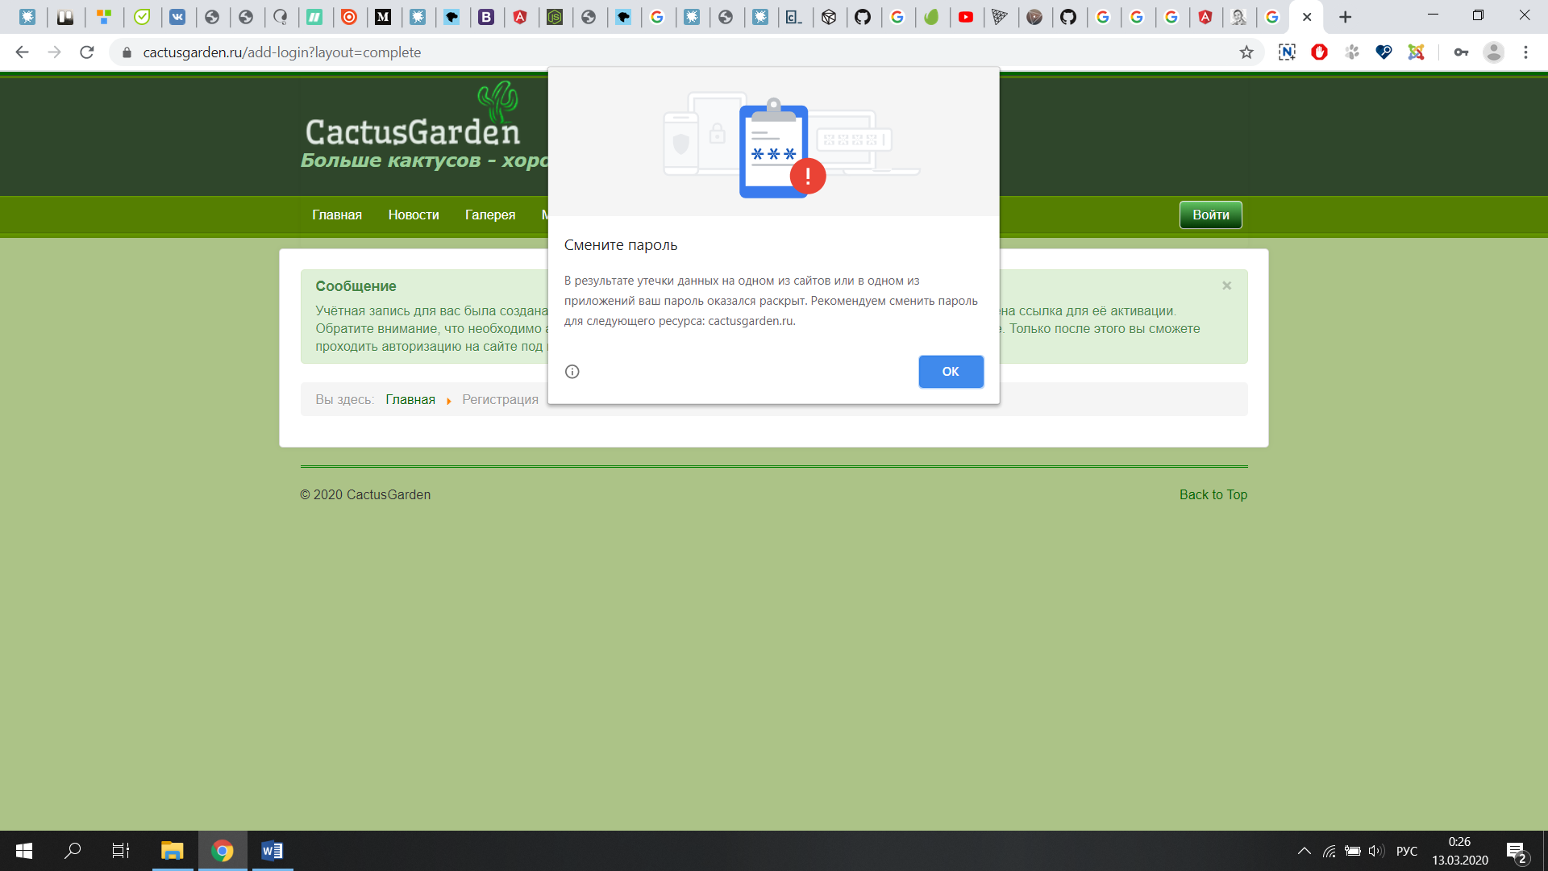

Рисунок 10

После прохождения регистрации и входа в личный кабинет становятся доступны страницы:

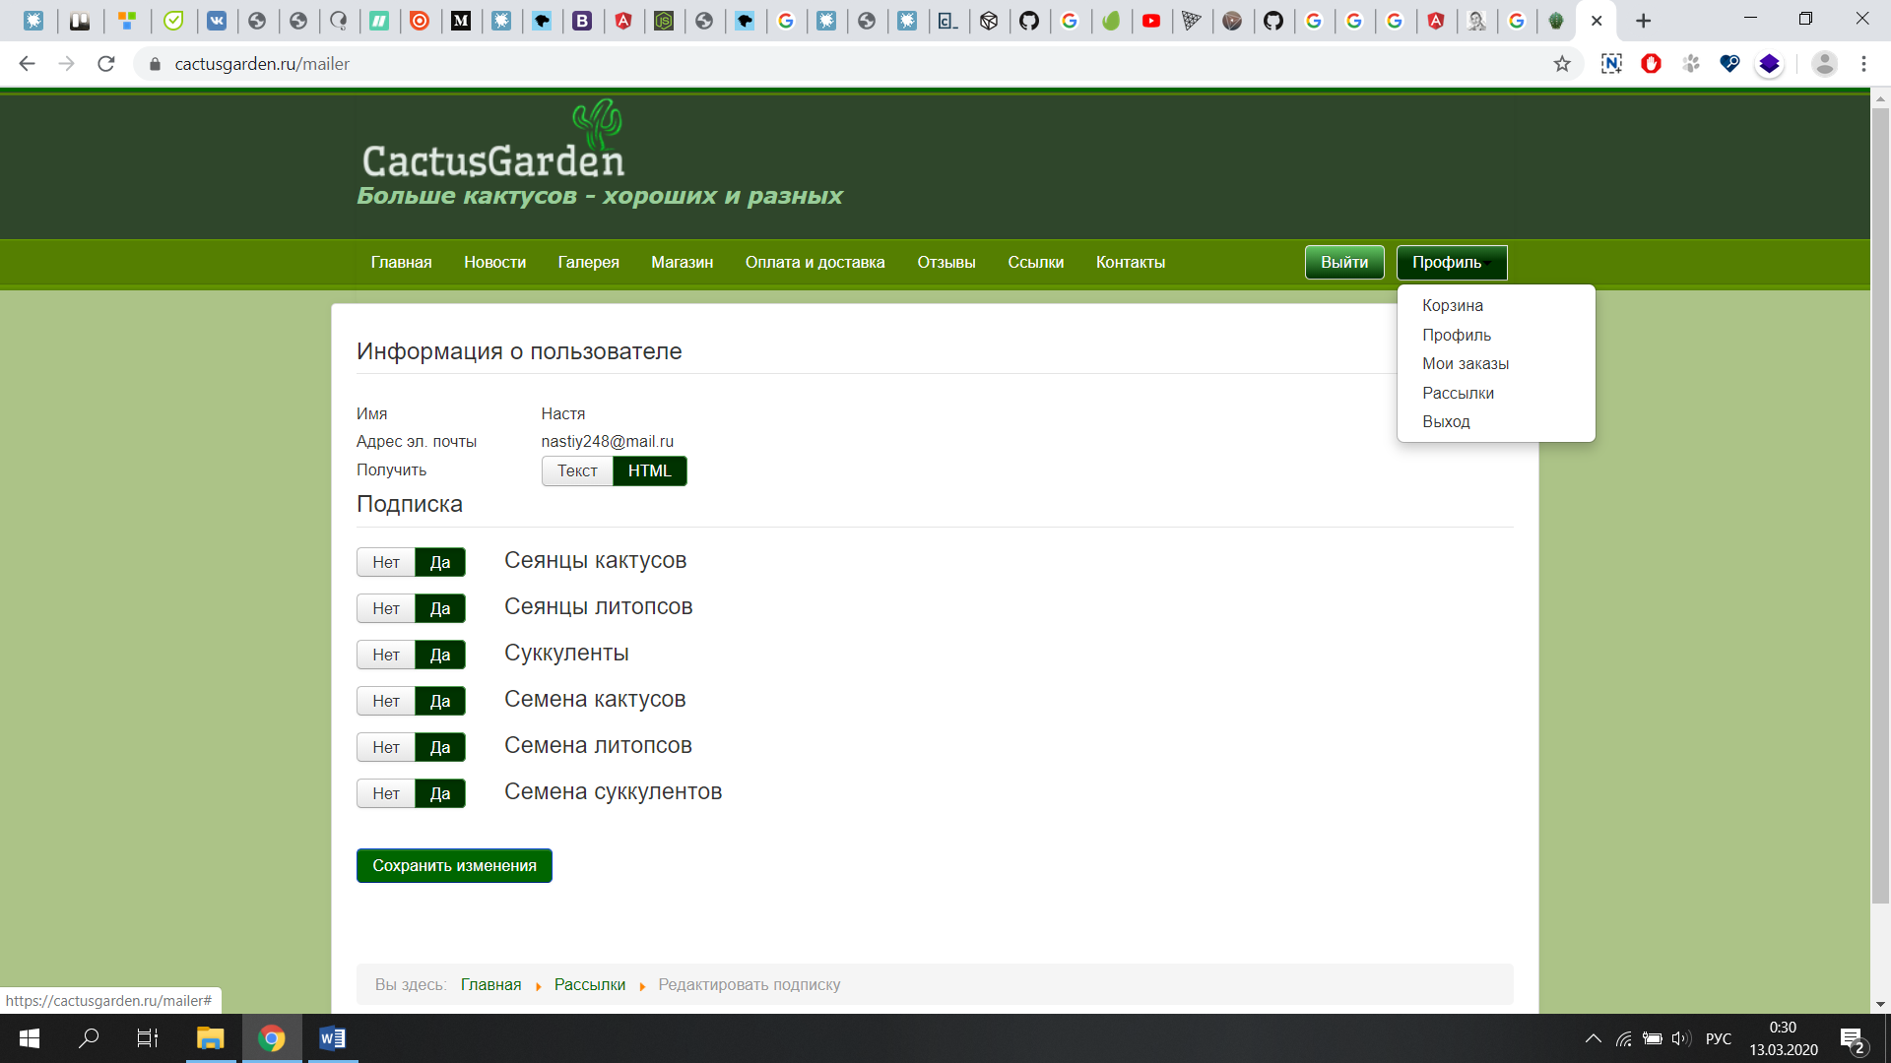

Рисунок 11

После перехода на страницу «Рассылки» мы можем заметить, что сайт автоматически подписывает пользователя на все виды рассылок

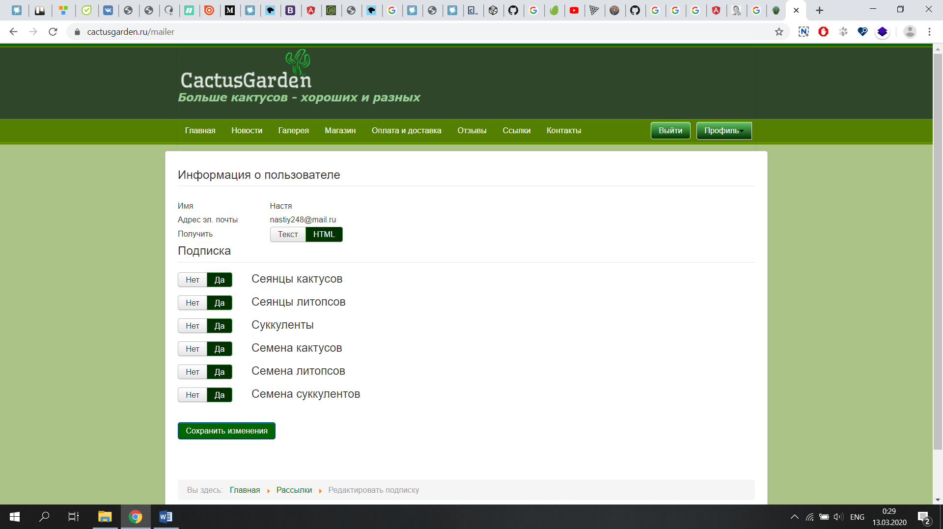

Рисунок 12

Сайт достаточно прост. Взаимодействие с сайтом интуитивно понятно, затруднений не вызвало.

**Вывод**

Данный сайт выполняет свои обязательные функции (заказ товара). Однако содержит ряд существенных нареканий таких как:

* скорость загрузки
* проблемы безопасности
* устаревший дизайн самого сайта